Escola Municipal de Educação Básica Augustinho Marcon.
Catanduvas, novembro/dezembro de 2020.
Diretora: Tatiana Bittencourt Menegat.
Assessora Técnica Pedagógica: Maristela Apª. Borella Baraúna.
Assessora Técnica Administrativa: Margarete Petter Dutra.
Professora: Gislaine Guindani.
Aluno(a):
Disciplina: PROSEDI
1º ano.

AULA 05- SEQUÊNCIA DIDÁTICA: ALFABETIZAÇÃO LÚDICA
30/11/2020 A 04/11/2020

1° PASSO: RECORTE E COLE EM UMA FOLHA MAIS FIRME AS PEÇAS DO JOGO DA MEMÓRIA.
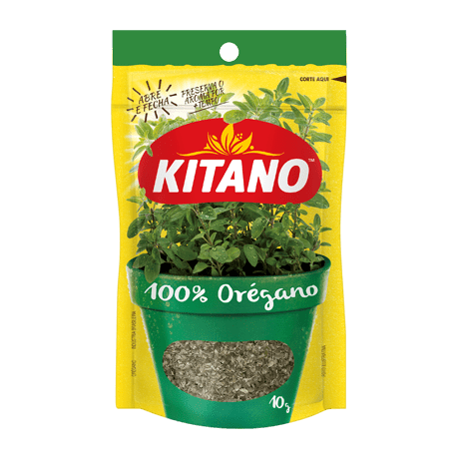
ZEBRA

KOALA
V
KOMBI
KOMBI
KOALA

YAGO
ZEBRA
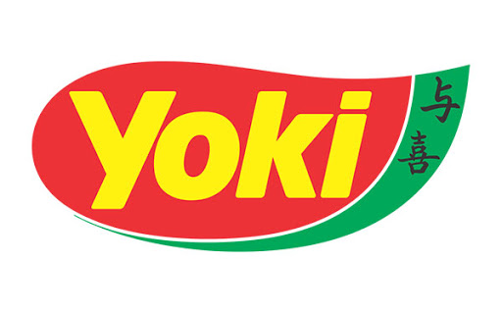

YAGO

2° PASSO: OBSERVE A ESCRITA DAS PALAVRAS COM K, W, Y, Z, E ESCREVA EM CADA UMA DAS LETRAS ABAIXO:

K- _______ ________ _________

W-_______ ________

Y-_______ ________

Z-_______

3° PASSO: SEPARE AS PEÇAS QUE SÃO RÓTULOS, E OBSERVE A ESCRITA DAS PALAVRAS E A LETRA INICIAL.

4° PASSO: VAMOS NOS DIVERTIR?
CONVIDE UM FAMILIAR PARA O JOGO DA MEMÓRIA.
VIRE AS PEÇAS PARA BAIXO, EMBARALHE, E CADA JOGADOR NA SUA VEZ RETIRA UMA PEÇA E TENTA ENCONTRAR O SEU PAR.

BOA ATIVIDADE!

